Schiedel ABSOLUT Schornstein, Revisionsverschluss

Schiedel

Eigenschaften

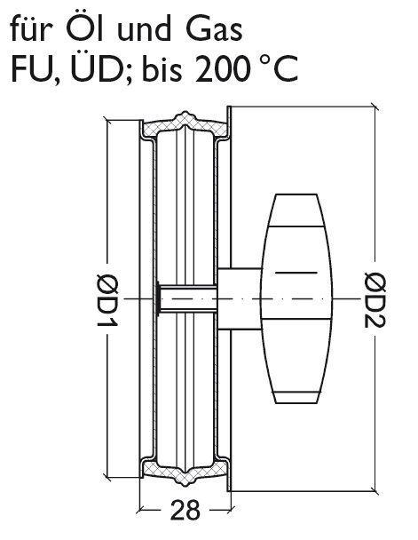

Anzahl der Züge

1-zügig

Aufbau Abgasanlage

Abgasschacht+Innenrohr (ohne Wärmedämmung)

Nennweite DN

120,00 - 300,00